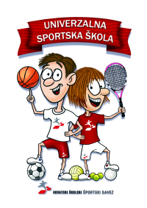UNIVERZALNA SPORTSKA ŠKOLA

Hrvatski školski športski savez (HŠŠS) je tijekom 2007. godine pokrenuo UNIVERZALNU SPORTSKU ŠKOLU - program na nacionalnoj razini koji je namijenjena djeci od šeste do desete godine života, odnosno učenicima od prvoga do četvrtoga razreda osnovne škole.

Cilj

- Cilj programa univerzalne sportske škole uključivanje je što većeg broja najmlađih učenika u sportske i tjelovježbene aktivnosti,
- Djeca pod stručnim nadzorom kineziologa, igrajući se na zanimljiv i za njihovu dob pedagoški i kineziološki primjeren način, uče osnovne oblike kretanja, kao i osnovne elemente brojnih sportova.
- Programi univerzalne sportske škole provode se dva puta tjedno po 45 minuta tijekom cijele školske godine.

Zašto

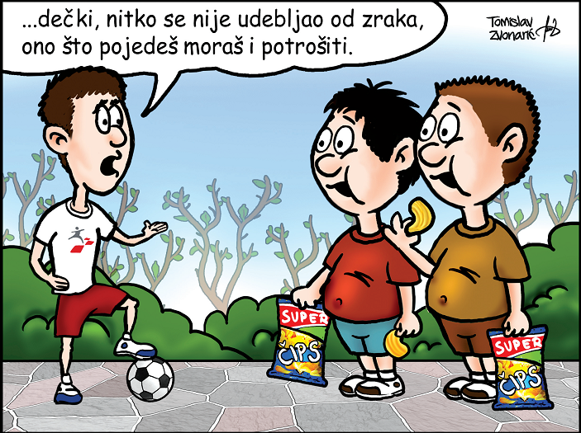
- Tjelesno je vježbanje u školskoj dobi važan čimbenik pravilnog rasta i razvoja djece, budući je poznato da se pomoću organiziranih tjelesnih aktivnosti potiče ne samo motorički i fizički, već i psihološko-emocionalni i socijalni razvoj djece.

Koliko i gdje

- U školskoj 2013./2014.godini pohađalo ga je 9.791 učenika u 420 odjeljenja u 328 osnovnih škola u Republici Hrvatskoj.
- 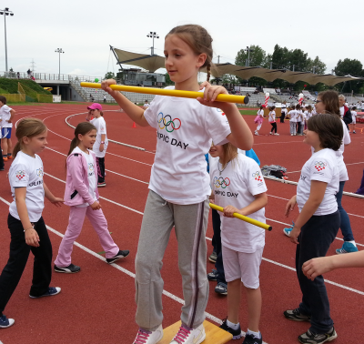U školskoj godini 2014./2015. program će se realizirati u 420 odjeljenja.
- Program univerzalne sportske škole je školska sportska aktivnost koja se provodi u sklopu školskog sportskog društva svake škole.
- Škole koje su izabrane za provođenje navedenog programa obvezne su organizirati promociju programa, koji podrazumijeva informiranje djece i roditelja o programu te u konačnici upisati djecu u odjeljenja univerzalne sportske škole,
- Tijekom godine provode mjerenja polaznika programa (inicijalno i finalno mjerenje), kako bi mogli pratiti njihov razvoj i napredak.

Važno
Univerzalna sportska škola za svu djecu potpuno besplatna i predstavlja najveći sportski program u Republici Hrvatskoj.

